КИЇВСЬКИЙ НАЦІОНАЛЬНИЙ УНІВЕРСИТЕТ імені ТАРАСА ШЕВЧЕНКА



ФАКУЛЬТЕТ ІНФОРМАЦІЙНИХ ТЕХНОЛОГІЙ

Кафедра прикладних інформаційних систем

Звіт до лабораторної роботи №2

з курсу

«Бази даних»

Студента 2 курсу
групи ПП-21 спеціальності 122 «Комп'ютерні науки» ОП «Прикладне програмування»
%username%

Викладач:
Краснощок В.М.

Київ – 202

1.Назва роботи
Розробка інтерфейсу для створення та редагування таблиць.

- Тема роботи
Розробка інтерфейсу для створення та редагування таблиць.

- Мета роботи
Набуття навичок створення та редагування БД та таблиць.

- Умова завдання

Відповідно до обраного варіанту:
1) розробити інтерфейс для керування даними таблиць власної бази даних;
2) використовуючи розроблений інтерфейс додати до кожної таблиці 2-5 записів та переглянути отримані результати.

- Рішення

Діаграма:
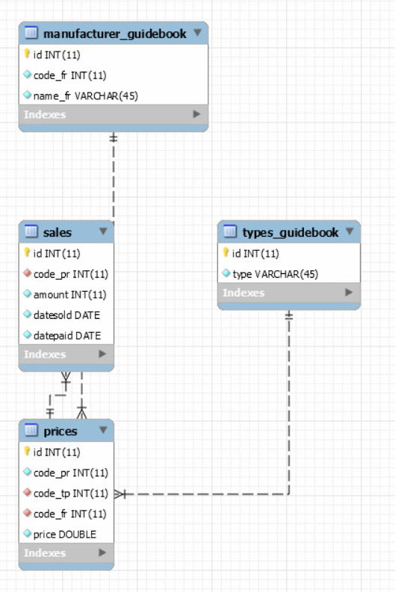

Головна сторінка:
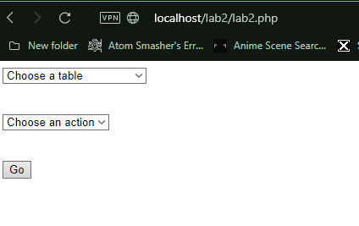

<form method="post" action="parametrs.php">
<select name="table">
<option value="">Choose a table</option>
<option value="manufacturer_guidebook">manufacturer_guidebook</option>
<option value="types_guidebook">types_guidebook</option>
<option value="prices">prices</option>
<option value="sales">sales</option>
</select>
<br>
<br>
<br>
<select name="action">
<option value="">Choose an action</option>
<option value="select_table">Select
</option>
<option value="insert_table">Insert</option>
<option value="update_table">Update</option>
</select>
<br>
<br>
<br>
<input type="submit" name="submit" value="Go">
</form>

Select:

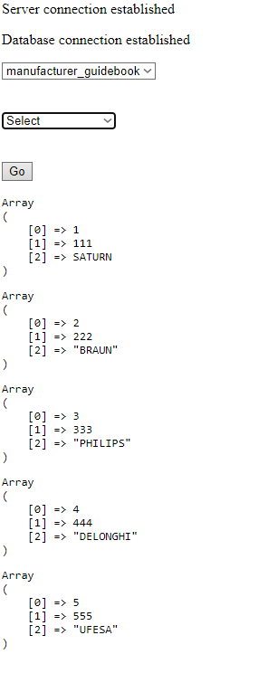

<?php
/**
* @var $dbcon
*/
include "config.php";
include "lab2.php";
$selectOption = $_POST['action'];
$selectTable = $_POST['table'];
if($selectOption == 'select_table'){
$query = "select * from $selectTable";
$ver = mysqli_query($dbcon, $query);
while ($rez = mysqli_fetch_row($ver)) {
echo "<pre>";
print_r($rez);
echo "</pre>";
}
}
else if($selectOption == 'insert_table'){
include_once "case_insert.php";
}
else if($selectOption == 'update_table'){
include_once "case_update.php";
}
else{
echo 'Choose an option.';
}
?>
Insert:

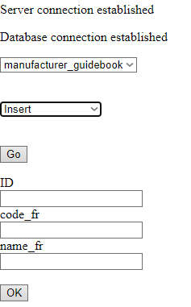

<?php
/**
* @var $dbcon
*/

$selectTable = $_POST['table'];
if($selectTable == 'sales'){
include_once "forma_insert_sales.php";
}
else if($selectTable == 'types_guidebook'){
include_once "forma_insert_types_guidebook.php";
}
else if($selectTable == 'prices'){
include_once "forma_insert_prices.php";
}
else if($selectTable == 'manufacturer_guidebook'){
include_once "forma_insert_manufacturer_guidebook.php";
}
else{
echo 'Choose the table!';
}
?>

Форма:
<form method="post" action="insert_manufacturer_guidebook.php">
ID<br>
<input type="text" name="id"><br>
code_fr<br>
<input type="text" name="code_fr"><br>
name_fr<br>
<input type="text" name="name_fr"><br><br>

<input type="submit" name="submit" value="OK">
</form>

Метод:
<?php

/**
* @var $dbcon
*/

include "config.php";
include_once "lab2.php";

$id = $_POST['id'];
$code_fr = $_POST['code_fr'];
$name_fr = $_POST['name_fr'];

if($id == 1){
exit('This ID already exists.');
}
if($id == 2){
exit('This ID already exists.');
}
if($id == 3){
exit('This ID already exists.');
}
if($id == 4){
exit('This ID already exists.');
}
if($id == 5){
exit('This ID already exists.');
}

$query_insert_tervid = "INSERT INTO `manufacturer_guidebook` (id, code_fr, name_fr) VALUES ('$id', '$code_fr', '$name_fr')";
$verInsert = mysqli_query($dbcon, $query_insert_tervid);

?>
Update:
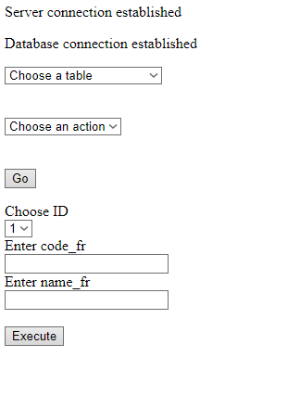

Форми:
<?php
/**
* @var $dbcon
*/
$selectTable = $_POST['table'];
if($selectTable == 'manufacturer_guidebook'){
$sql = "SELECT id FROM manufacturer_guidebook order by id asc";
$result = mysqli_query($dbcon,$sql);
echo "<form method='post' action='update_manufacturer_guidebook.php'>";
echo 'Choose ID<br>';

echo "<select name='id'>";
while ($row = mysqli_fetch_array($result)) {
echo "<option value='" . $row['id'] . "'>" . $row['id'] . "</option>";
}
echo "</select>";
echo '<br>';
echo 'Enter code_fr<br>';
echo '<input type="text" name="code_fr">';
echo '<br>';
echo 'Enter name_fr<br>';
echo '<input type="text" name="name_fr">';
echo '<br>';
echo '<br>';

echo '<input type="submit" name="submit" value="Execute">';
echo '</form>';
}

else if($selectTable == 'types_guidebook'){
$sql_terv = "SELECT id FROM types_guidebook order by id asc";
$result = mysqli_query($dbcon, $sql_terv);
echo "<form method='post' action='update_types_guidebook.php'>";
echo 'Choose ID<br>';

echo "<select name='id'>";
while ($row = mysqli_fetch_array($result)) {
echo "<option value='" . $row['id'] . "'>" . $row['id'] . "</option>";
}
echo "</select>";
echo '<br>';

echo 'Enter type<br>';
echo '<input type="text" name="type">';
echo '<br>';
echo '<br>';

echo '<input type="submit" name="submit" value="Execute">';
echo '</form>';

}

else if($selectTable == 'prices'){
$sql_dovvod = "SELECT id FROM prices order by id asc";
$result = mysqli_query($dbcon, $sql_dovvod);
echo "<form method='post' action='update_prices.php'>";
echo 'Choose ID<br>';

echo "<select name='id'>";
while ($row = mysqli_fetch_array($result)) {
echo "<option value='" . $row['id'] . "'>" . $row['id'] . "</option>";
}
echo "</select>";
echo '<br>';

echo 'Enter code_pr<br>';
echo '<input type="text" name="code_pr">';
echo '<br>';

echo 'Enter code_tp<br>';
echo '<input type="text" name="code_tp">';
echo '<br>';

echo "Enter code_fr<br>";
echo '<input type="text" name="code_fr">';
echo '<br>';

echo 'Enter price<br>';
echo '<input type="text" name="price">';
echo '<br>';
echo '<br>';

echo '<input type="submit" name="submit" value="Execute">';
echo '</form>';

}

else if($selectTable == 'sales'){
$sql_vidr = "SELECT id FROM sales order by id asc";
$result = mysqli_query($dbcon, $sql_vidr);
echo "<form method='post' action='update_sales.php'>";
echo 'Select ID<br>';

echo "<select name='id'>";
while ($row = mysqli_fetch_array($result)) {
echo "<option value='" . $row['id'] . "'>" . $row['id'] . "</option>";
}
echo "</select>";
echo '<br>';

echo 'Enter code_pr<br>';
echo '<input type="text" name="code_pr">';
echo '<br>';

echo "Enter amount<br>";
echo '<input type="text" name="amount">';
echo '<br>';

echo 'Enter datesold<br>';
echo '<input type="text" name="datesold" value="yyyy-mm-dd">';
echo '<br>';

echo 'Enter datepaid<br>';
echo '<input type="text" name="datepaid" value="yyyy-mm-dd">';
echo '<br>';
echo '<br>';

echo '<input type="submit" name="submit" value="Execute">';
echo '</form>';

}
?>

Метод:
<?php

/**
* @var $dbcon
*/

include "config.php";
include_once "lab2.php";

$id = $_POST['id'];
$code_fr = $_POST['code_fr'];
$name_fr = $_POST['name_fr'];

if($id == 1){
exit('This ID already exists.');
}
if($id == 2){
exit('This ID already exists.');
}
if($id == 3){
exit('This ID already exists.');
}
if($id == 4){
exit('This ID already exists.');
}
if($id == 5){
exit('This ID already exists.');
}

$query_insert_tervid = "INSERT INTO `manufacturer_guidebook` (id, code_fr, name_fr) VALUES ('$id', '$code_fr', '$name_fr')";
$verInsert = mysqli_query($dbcon, $query_insert_tervid);

?>
Контрольні питання
- Які SQL-запити ви знаєте?
SELECT, UPDATE, INSERT, DELETE

- Наведіть приклад запиту SELECT у зроблених вами скриптів?
SELECT * from manufacturer_guidebook ORDER BY id ASC

- Наведіть приклад запиту UPDATE у зроблених вами скриптів?
UPDATE `prices` SET `code_pr`='$code_pr', `code_tp` = '$code_tp', `code_fr` = '$code_fr', `price` = '$price' WHERE `id` = '$id'

- Наведіть приклад запиту INSERT у зроблених вами скриптів?
INSERT INTO `manufacturer_guidebook` (id, code_fr, name_fr) VALUES ('$id', '$code_fr', '$name_fr')

- Для чого призначена команда DESCRIBE?
Для виводу інформації про об’єкт - для таблиці, наприклад, виведуться ствовпці та їх тип даних.

- Які є типи полів бази даних?
INT, VARCHAR, DATE, DATETIME, CHAR, BINARY, TINYTEXT, BLOB, LONGTEXT

- Як створити базу даних?
Приклад коду:
<?php
$servername = "localhost";
$username = "username";
$password = "password";
$conn = new mysqli($servername, $username, $password);
if ($conn->connect_error) {
die("Connection failed: " . $conn->connect_error);
}
$sql = "CREATE DATABASE myDB";
if ($conn->query($sql) === TRUE) {
echo "Database created successfully";
} else {
echo "Error creating database: " . $conn->error;
}
$conn->close();
?>

- Як показати всі БД?
mysql_list_dbs - команда, що виводить усі бази на сервері

- Як вибрати потрібну БД?
Створити підключення до неї (mysqli_select_db($dbcon, $dbbase)), де $dbcon це
адреса, ім’я користувача та пароль, а $dbbase - власне база даних.

- Як створити таблицю?
Приклад коду:
CREATE TABLE MyGuests (
id INT(6) UNSIGNED AUTO_INCREMENT PRIMARY KEY,
firstname VARCHAR(30) NOT NULL,
lastname VARCHAR(30) NOT NULL,
email VARCHAR(50),
reg_date TIMESTAMP DEFAULT CURRENT_TIMESTAMP ON UPDATE CURRENT_TIMESTAMP
)

- Що таке первинний ключ?
Поле в таблиці, яке однозначно ідентифікує кожну строку в таблиці базы данных.

- Яким чином вводяться дані у таблицю?
INSERT або UPDATE

- Висновки
В результаті виконання даної лабораторної роботи я набув навичок створення простих серверних скриптів та аналізу баз даних і таблиць. Створив таблиці, наповних їх даними, створив чотири запити, що виводят усі таблиці бази з використанням різних функцій mysqli_fetch. Вважаю дану лабораторну роботу виконаною в повному обсязі.

